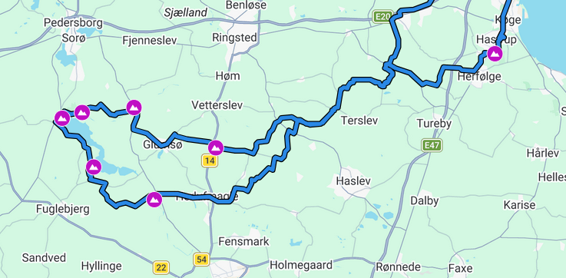

KCM KLUBTUR
RUNDT OM TYSTRUP SØ
Søndag den 10. MAJ 2026

Mødested Ravnsborghallen – Køge

Mødetid Søndag den 10. maj 2026, kl. 9.00

Tilmelding Via holdsport

Betaling Klubben afholder udgifter til forplejning

Vejret I tilfælde af regn aflyses turen aftenen før

- Ruten er cirka 110 km

- forplejning efter cirka 50 km – hvor der serveres kolde drikke, frugt og energibarer

